

Atividade Avaliativa

Inteligência de Negócio (INE)

​

Disciplina: | Inteligência de Negócio (INE)
Professor: | Bruno Miranda
Tipo de atividade: | DataLab 5-B1 - Viabilidade econômica com cálculo do Valor Presente em Python
Semestre | 2° semestre de 2026
Departamento / Curso: | Ciência da Computação / Engenharia de Software

Nome do aluno: | Claudio da Aparecida Meireles Filho
Matrícula: | 2321070

Solução do DevLab

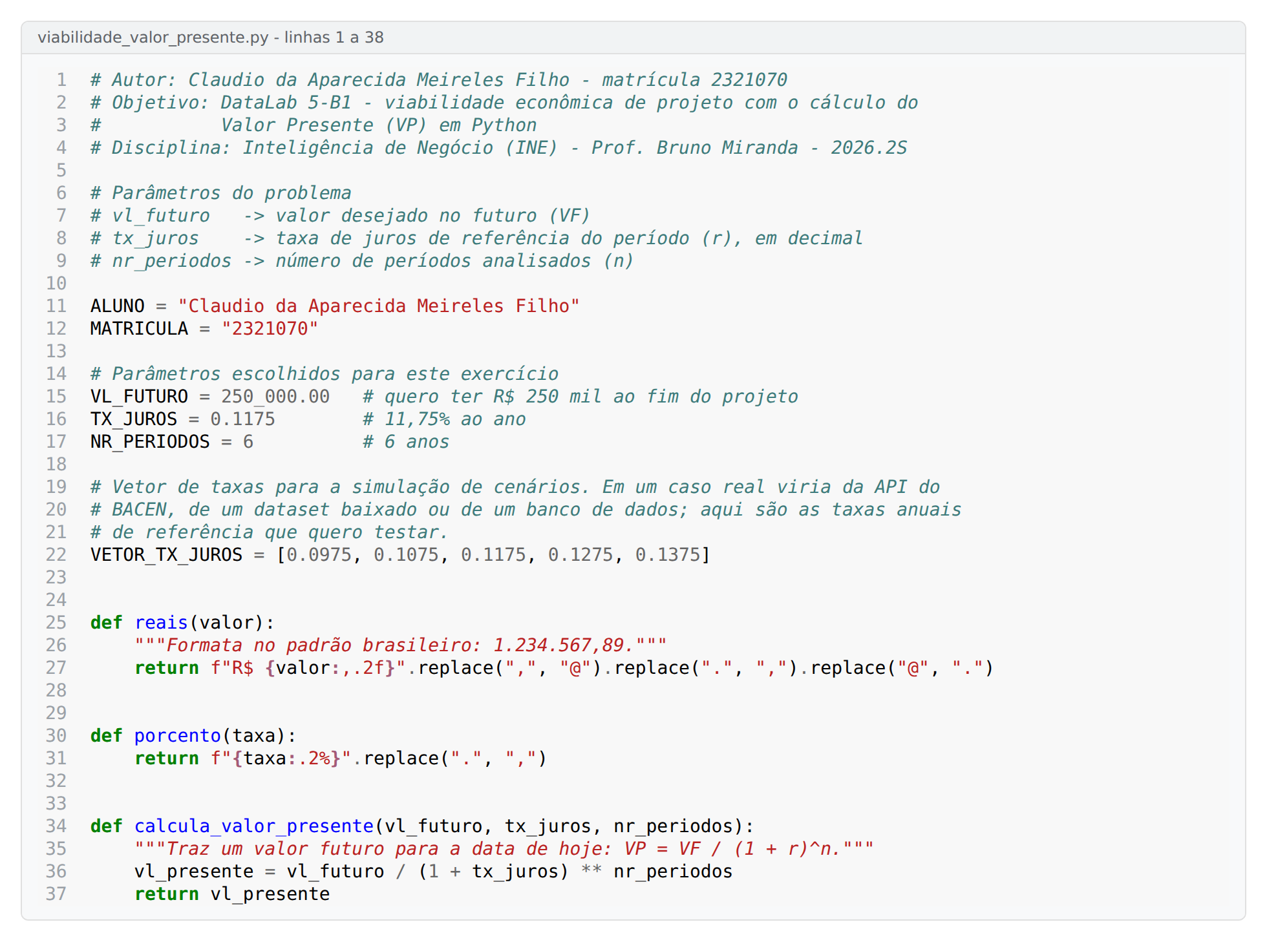
Código do exercício (1/2) - parâmetros escolhidos e função de valor presente.
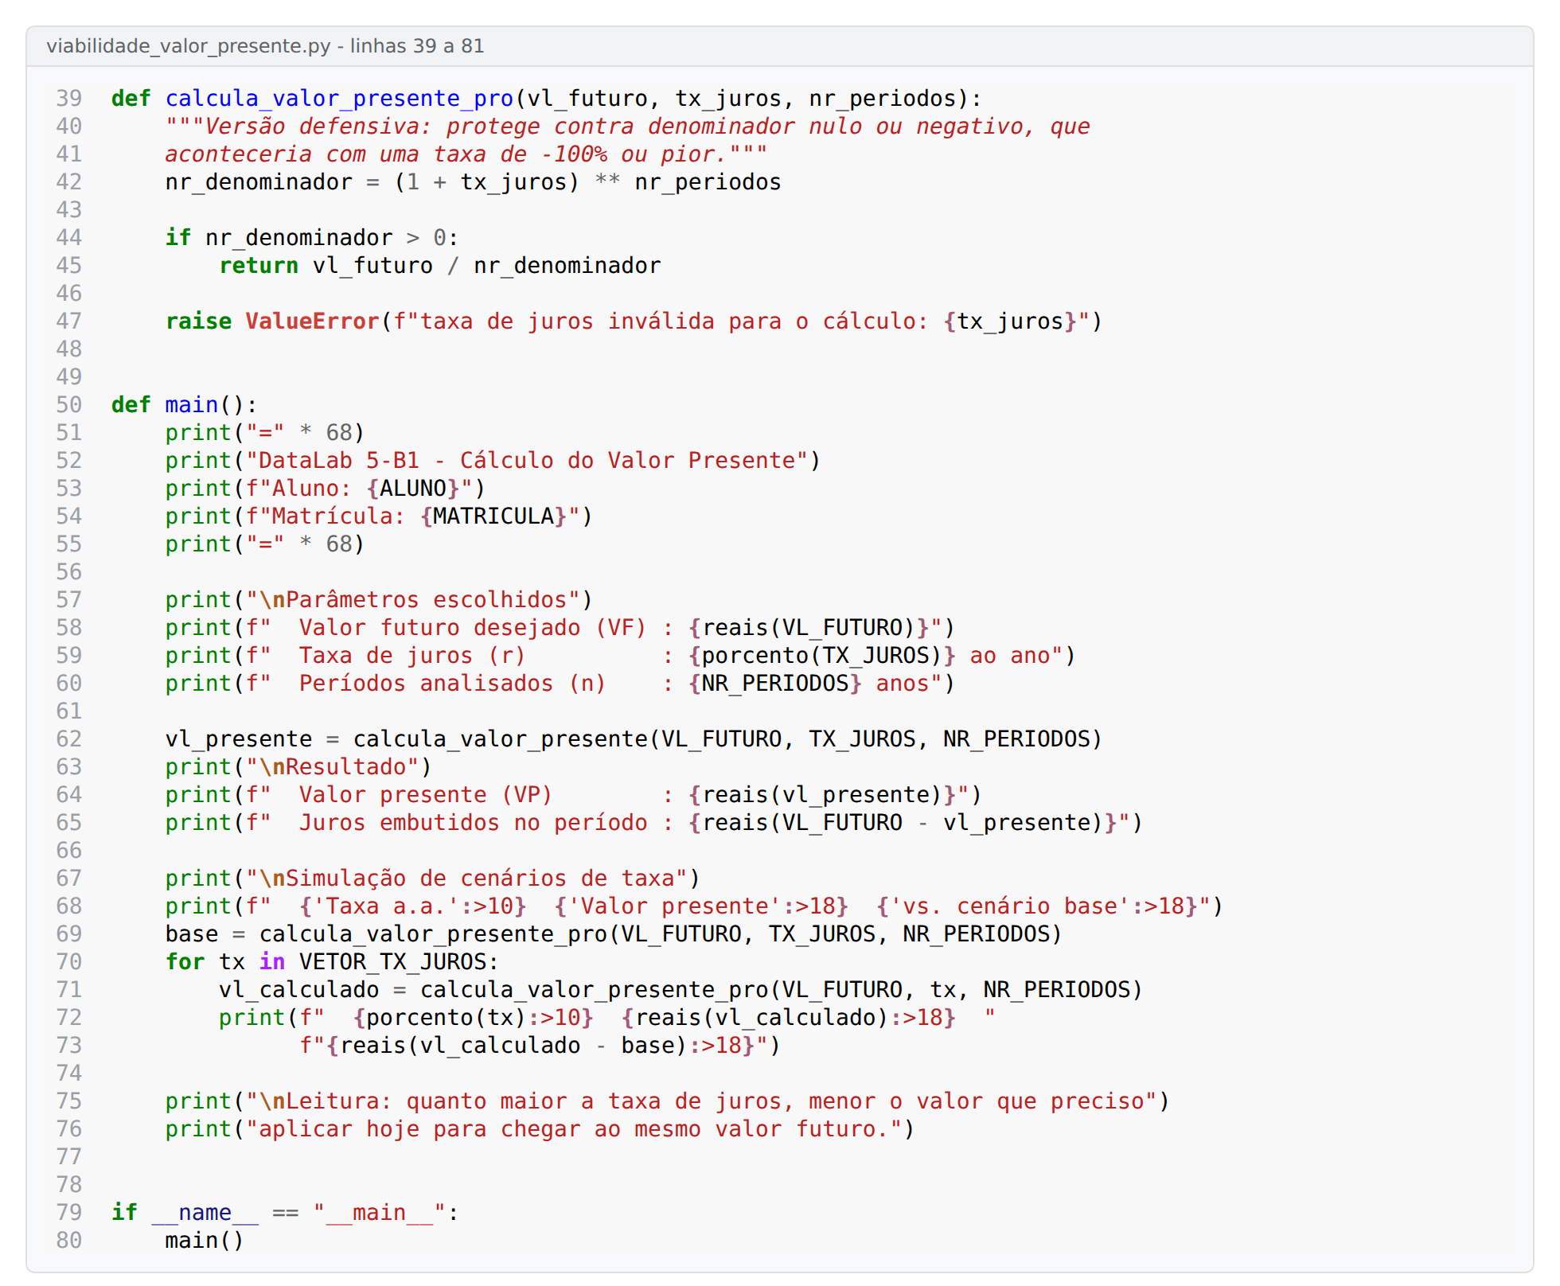
Código do exercício (2/2) - versão defensiva da função, impressão dos resultados e simulação de cenários de taxa.
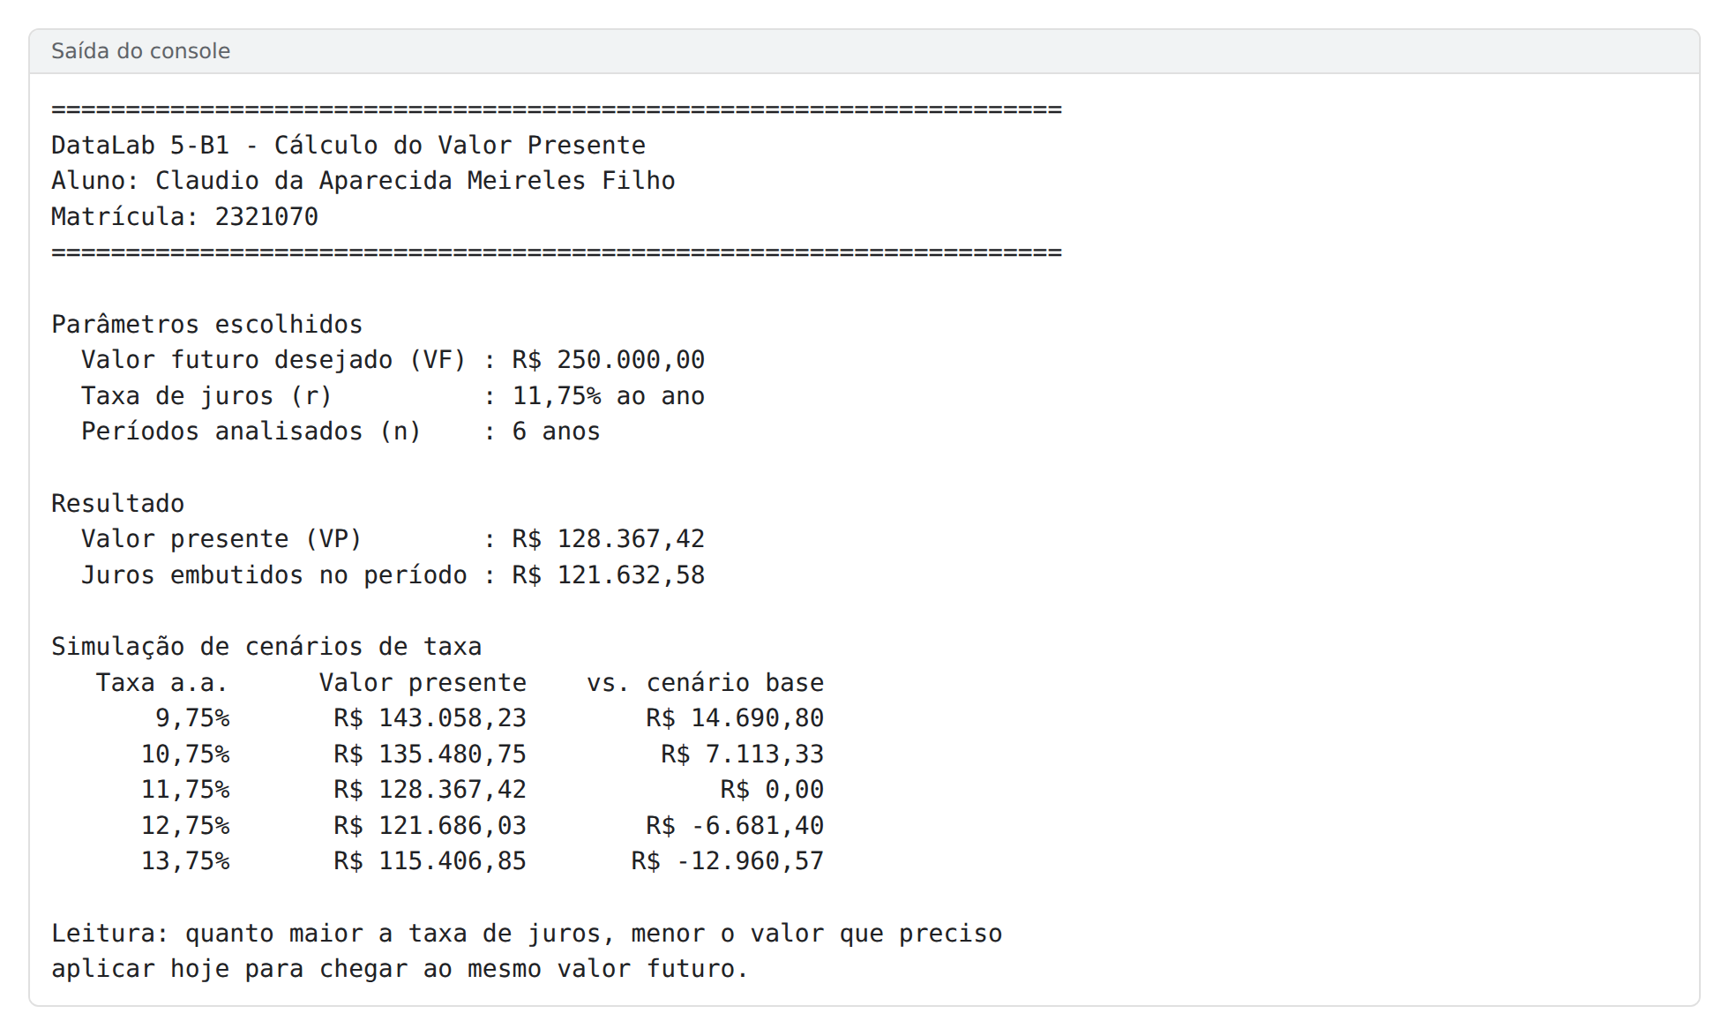
Saída do console, com o valor calculado e a identificação do aluno.

Descrição técnica do laboratório

O laboratório trouxe para Python o conceito que sustenta toda análise de viabilidade econômica: o valor do dinheiro no tempo. A função calcula_valor_presente traz um valor futuro para a data de hoje pela fórmula VP = VF / (1 + r)^n, e uma segunda versão, defensiva, protege o cálculo contra um denominador inválido. Sobre essa base foi feita uma simulação de cenários, variando a taxa de juros para medir o impacto no valor presente.

- Qual foi o objetivo do DevLab?
Responder, em código, a uma pergunta de decisão: quanto preciso aplicar hoje para ter um valor determinado no futuro, dada uma taxa de juros e um prazo? É o primeiro passo de qualquer análise de viabilidade - sem trazer os valores para a mesma data, não dá para comparar projetos nem decidir investimento.
Os parâmetros que escolhi para o exercício: valor futuro desejado de R$ 250.000,00, taxa de juros de 11,75% ao ano e 6 anos de prazo. O valor presente calculado foi de R$ 128.367,42, ou seja, R$ 121.632,58 do montante final vêm dos juros do período e não do capital que preciso aportar hoje.

- Quais foram as técnicas utilizadas?
Modelagem do cálculo em função: calcula_valor_presente(vl_futuro, tx_juros, nr_periodos) isola a fórmula VP = VF / (1 + r)^n em um único lugar, o que permite reaproveitá-la na simulação sem repetir a conta.
Programação defensiva: a versão calcula_valor_presente_pro confere o denominador (1 + r)^n antes de dividir e levanta um erro explícito quando a taxa torna o cálculo inválido, em vez de deixar a divisão estourar ou devolver um número sem sentido.
Simulação de cenários: um vetor de taxas percorrido em laço, aplicando a mesma função a cada cenário. No exercício, as taxas vão de 9,75% a 13,75% ao ano, faixa que cobre as oscilações plausíveis da taxa de referência no prazo analisado.
Apresentação dos resultados: f-strings com alinhamento de coluna para montar a tabela no console, e funções auxiliares que formatam valores no padrão brasileiro (R$ 128.367,42 e 11,75%) em vez do padrão americano que o Python usa por omissão.

- O que você aprendeu?
Que a taxa precisa entrar na fórmula em notação decimal, não como o número do percentual. Usar 11,75 no lugar de 0,1175 faz (1 + r) virar 12,75, e o valor presente do meu exercício cai de R$ 128.367,42 para R$ 0,06. O cálculo roda sem erro nenhum e entrega um resultado absurdo: é o tipo de engano que não aparece como exceção, só como número errado, e por isso vale sempre conferir a ordem de grandeza do resultado.
Que o valor presente é muito sensível à taxa. No exercício, mover a taxa de 9,75% para 13,75% ao ano - quatro pontos percentuais - muda o valor presente de R$ 143.058,23 para R$ 115.406,85, uma diferença de R$ 27.651,38 sobre o mesmo valor futuro. Daí a importância de analisar cenários em vez de trabalhar com uma taxa única.
Que o expoente n multiplica esse efeito: como o prazo está no expoente e não no multiplicador, o impacto de cada ano a mais é composto. É isso que explica por que, em 6 anos, quase metade do valor futuro do exercício é juro e não capital aplicado.
Que separar a função de cálculo da função de apresentação paga rápido. A mesma calcula_valor_presente_pro serviu para o cenário base e para os cinco cenários simulados, sem nenhuma linha duplicada.

